**ПАТ „Барський машинобудівний завод”**



ДКПП 27.52.12-70.00

**Котел стальний твердопаливний**

**КС-Т-200**

Настанова з експлуатації

Ж7 - КС - Т– 200НЕ

**УВАГА!**

Опалювальні котливідносяться до складної техніки і тому їх необхідно купувати лише у виробника, або його представників. Це захистить Вас від фальсифікованої та неякісної продукції.

**При купівлі котла:***необхідно пересвідчитись, що його теплова потужність відповідає проекту котельні,перевірте комплектність відповідно до розділу 3 та товарний вигляд. Вимагайте заповнення торгівельною організацією свідоцтва про продаж котла та талонів на гарантійний ремонт. Після продажу котла покупцеві завод-виробник не приймає претензій по некомплектності, товарному вигляду і механічним пошкодженням.*

Монтаж, налагоджування, введення в експлуатування, технічне обслуговування, усунення неполадок повинні проводитись ліцензованими організаціями і службами з обов’язковим заповненням контрольного талону.

Якщо протягом гарантійного терміну котел експлуатувався з порушенням правил, зазначених в настанові щодо експлуатування, або при відсутності відміток в контрольному і гарантійному талонах, ремонт здійснюється за рахунок споживача.

При перепродажі котла(комісійна торгівля) втрачаються гарантійні зобов’язання.

**Адреса підприємства та телефони для зв’язку:**

23000, Вінницька обл., м. Бар, вул. Р. Люксембург 5

Тел.: (04341) 2-14-13

Телефакс 2-42-80

0-800 500-778 БЕЗКОШТОВНА ГАРЯЧА ЛІНІЯ

(для дзвінків по Україні)

**Зміст**

Арк.

Вступ 4

1Загальні відомості 4

2 Технічні характеристики 5

3 Комплектність 6

4 Конструкція і робота котла 7

5 Заходи безпеки 13

6Рекомендації щодо встановлення котла 17

7 Введення котла в експлуатування 18

8 Технічне обслуговування 20

9 Транспортування і зберігання 21

10 Можливі несправності і методи їх усунення 22

11 Гарантійні зобов’язання 23

12 Свідоцтво про консервацію 24

13 Свідоцтво про приймання 25

14 Свідоцтво про пакування 26

15 Відомості про утилізування 27

Додаток 28

Талон на гарантійний ремонт котла 36

Контрольний талон 37

Лист реєстрації змін……………..……………………..………38

Ця настанова щодо експлуатування призначена для вивчення і експлуатації котла стального твердопаливного КС-Т-200 (далі – котел).

Документ містить відомості про призначення, конструкцію, інструкцію з монтажу і пуск котла, характеристику котла, вказівки, необхідні для правильної і безпечної роботи котла, гарантійні зобов’язання.

**1ЗАГАЛЬНІ ВІДОМОСТІ**

1.1Котел стальний твердопаливний КС-Т-200призначений для опалення побутових, виробничих та інших приміщень, що обладнані системою водяного опалення з природною циркуляцією теплоносія, з відводом продуктів згоряння через димохід.

1.2Перед експлуатацією котла уважно ознайомтесь з правилами і рекомендаціями, викладеними в цій настанові.

1.3 Порушення правил експлуатації, вказаних в настанові, може призвести до нещасного випадку і вивести котел з ладу.

1.4 При встановлені, експлуатації, технічному обслуговуванні і ремонті котла повинні дотримуватись правила пожежної безпеки, правила безпечної експлуатації водогрійних котлів та будівельні норми і правила.

1.5 В якості палива використовується деревина, відходи деревопереробного виробництва, вугілля (таблиця1)

1.6 Схема умовного позначення котла:

КС – Т–Х

1 2 3 4

1 - К - котел;

2 - С - стальний;

3 -Т-твердопаливний;

4 - теплопродуктивність;

**2 ТЕХНІЧНІ ХАРАКТЕРИСТИКИ**

2.1 Основні параметри котла наведені в табл. 1.

|  |  |  |
| --- | --- | --- |
| Найменування  параметра | Одиниця фізичної величини | Умовне позначення  значення |
| **КС-Т-200** |
| 1 Номінальна теплопродуктивність  2 Водяний об'єм котла, не більше  3Робочий тиск води на виході з котла, не більше  4 Максимальна температура води на виході з котла, не більше  5 Температура продуктів згоряння, не менше  6 Розрідження за котлом, не більше  7 Коефіцієнт корисної дії, не менше  8 Номінальна напруга/частота  9 Сила струму  10 Установлена потужність, не більше  11 Ступінь захисту електрообладнання  12 Габаритні розміри, не більше  - довжина  - ширина  - висота  13 Маса , не більше  14 Діаметри приєднувальних патрубків до системи опалення (з природною циркуляцією):  15 Середній наробіток на відмову, не менше  16 Середній термін служби, не менше  17 Об’єм опалювального приміщення  18Витрата палива , не більше  - вугілля з теплотою згорання Qpн ≤ 24410 кДж/кг  з розмірами кусків (франкція) за ГОСТ 19242;  - деревина з теплотою згорання Qpн≥14770 кДж/кг | кВт  л  МПа  оС  оС  Па  %  В/Гц  А  Вт  -  мм  кг  Фланець  год  років  м3  кг/год  мм  кг/год | 200  500  0,2  95  160  40  77  220/50  1,5  335  ІР40  2415  1210  2315  2100  Ду65  22000  15  6000  32  25-50  58 |

*Таблиця 1*

**3 КОМПЛЕКТНІСТЬ**

3.1 Комплекту поставки приведено в таблиці 2:

*Таблиця 2*

|  |  |
| --- | --- |
| **Назва поставки** | **КС-Т-200** |
| 1. Котел опалювальний. шт. 2. Настанова щодо експлуатування, екз. 3. Паспорт 4. Кочегарний інструмент, шт.:  * совок * кочерга * різак  1. Пакування котла, шт. | 1  1  1  1  1  1  1 |

**4 КОНСТРУКЦІЯ І РОБОТА КОТЛА**

4.1 Котел виготовлений згідно НПАОП 0.00-1.26-96 «Правила будови і безпечної експлуатації парових котлів з тиском пари не більше 0,07 МПа 0,7кгс/см2), водогрійних котлів і водонагрівачів з температурою нагріву води не вище 115 0С», ГОСТ 10617-83 «Котли опалювальні теплопродуктивністю від 0,1 до 3,15 Мвт» та ТУ У 28.2-14307570-025:2009. Відповідно до рисунка 1,котел являє собою стальну штампозварну конструкцію, прямокутної форми. Основними елементами котла є:корпус, який складається із камери первинного горіння 1, камери вторинного горіння 2, водяної рубашки 11, яка утворюється між зовнішніми стінками корпуса, топкою і газоходу.

В нижній частині топки вварений колосник, утворюючи полотно охолоджуваної колосникової решітки 5. Під колосниковою решіткою організована камера для збору золи. Для очистки колосникової решітки передбачені шуровочні дверцята 4. Завантажувальна ємність – від колосникової решітки до завантажувального вікна.

На передній поверхні котла розташована верхня дверка 3 - для завантаження палива та дверка для чистки теплообмінника 6.

Зліва котла встановлений регулятор температури KRYPTON WZ RU 14 (блок управління), який призначений для управління роботою котла, а саме: стабілізує температуру за допомогою плавного регулювання повітря нагнітання, проводить продувку котла, управляє роботою насоса центрального опалення і захищає систему центрального опалення від закипання води. Також встановлено два вентилятори: вентиляторRV 05R 12який нагнітає в камеру вторинного горіння та вентилятор RV 21 13, який нагнітає в камеру в первинного горіння. В димовому патрубку 7 розміщається шибер з рукояткою 8 для регулювання величини розрідження за котлом.

Робота регулятора температури KRYPTON WZ RU (підсилений)описано в додатку (арк. 25).

4.2 Котел при­значений для роботи в системі опалення з природною циркуляцією води де рух теплоносія створюється гравітаційним напором без циркуляційного насоса. При встановленні розширювального бака закритого типу та циркуляційного насосукотел використовується в системі опалення з примусовою циркуляцією води.

4.3 Підключення котел до електромережі і до контуру заземлення виконати згідно рис.4 (арк.12).

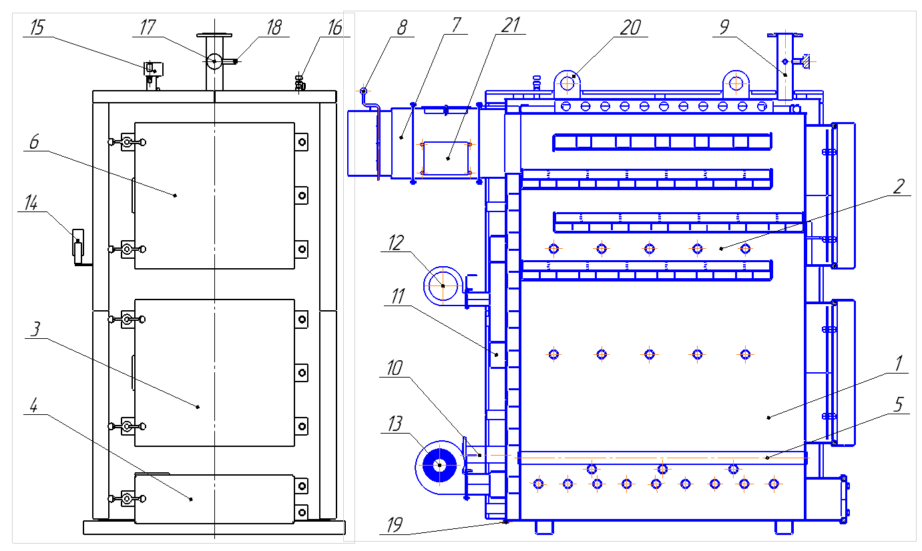

Рисунок 1. Загальний вигляд котла та його вузли.

1 – камера первинного горіння ; 2- камера вторинного горіння;3-дверці загрузки палива;4–дверці зольника; 5 -колосник;6–дверці для чистки теплообмінника; 7 - димовий патрубок;8- рукоятка шибера;9–подача; 10-обратка;11-водяна рубашка; 12-вентилятор RV 05 Rз регулятором тяги; 13-вентилятор RV 21;14 –регулятор температуриKRYPTON WZ RU(підсилений); 15 -реле тиску КРІ35-0,2-8бар; 16 - запобіжний клапан G1/2; 17 – термометр; 18- манометр; 19- заземлення; 20 –монтажне вухо; 21-люк чистки.

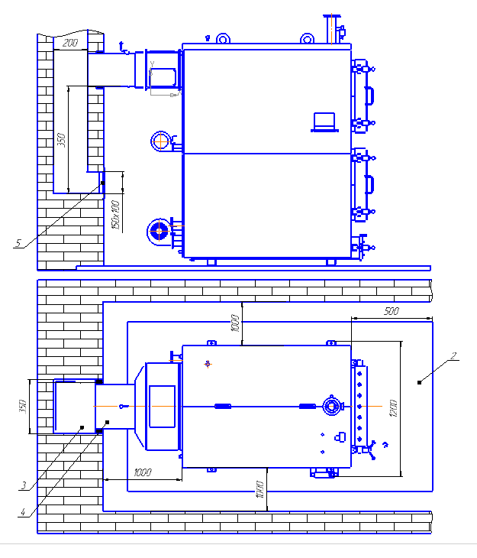

Рисунок 2. Рекомендована схема установки котла і підꞌєднання до димової труби

1- котел; 2 – бетона площадка з анкерами; 3 - димовий канал; 4 - патрубок димоходу котла; 5 - заслінка люка чистки димоходу.

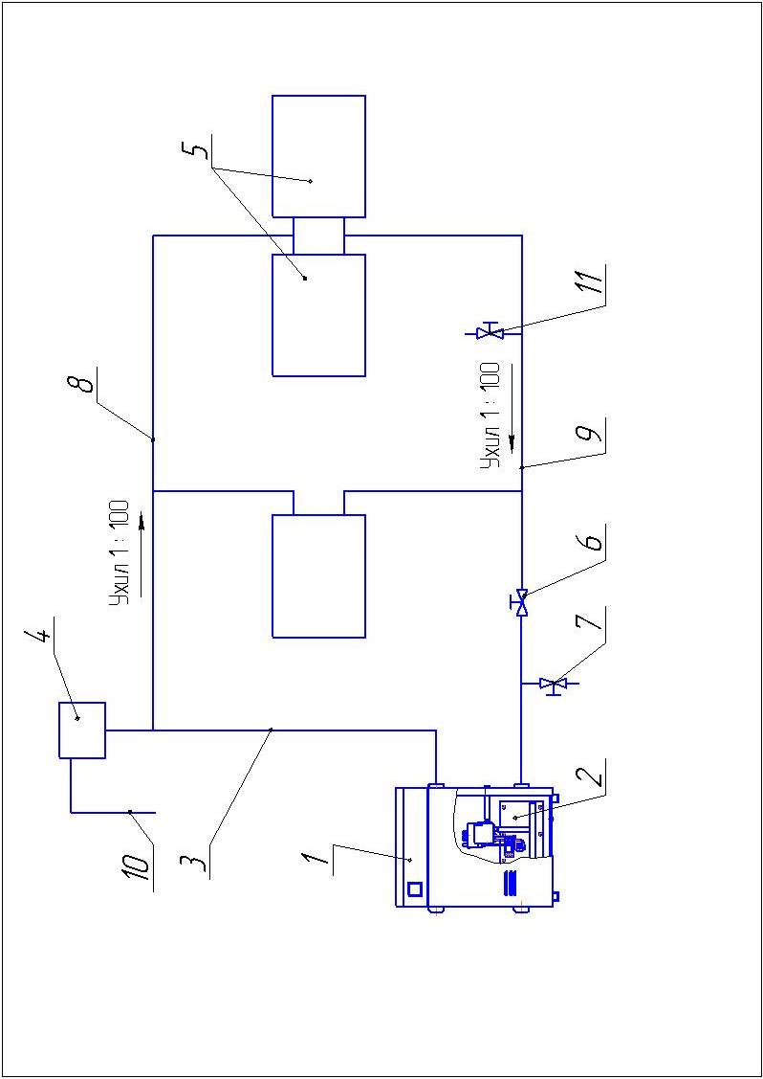

Уклон 1:100 1:100

Уклон 1:100 1:100

Рисунок 3 - Принципова схема підключення котла КС-Т-200 до системи опалення з природною

циркуляцією теплоносія.

1 – котел; 3 – головний стояк; 4 – розширювальний бак; 5 – опалювальні прилади; 6 – пробковий кран; 7 – вентиль для зливу води з системи опалення; 8 – подавальна магістраль; 9 – зворотна магістраль; 10 – переливна лінія; 11 – вентиль підживлюючого трубопроводу.

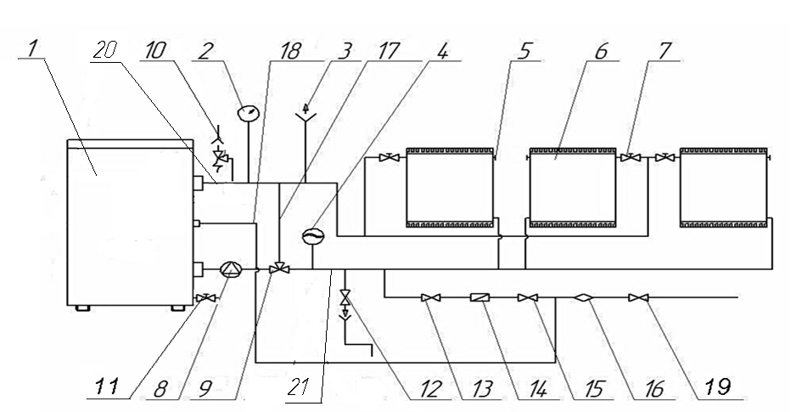

Рисунок 3а – Схема підключення котла до опалювальної системи з примусовою циркуляцією теплоносія

1– котел; 2 – манометр; 3 – клапан автоматичного скидання повітря, 4 – розширювальний бак; 5 – кран Маєвського; 6 – опалювальний прилад; 7 – терморегулювальні вентиля; 8 – циркуляційний насос, 9 – триходовий кран; 10 – запобіжний клапан; 11 – зливна магістраль; 12 – вентиль для зливу води; 13 –редуктор; 14 – зворотний клапан; 15 – запірний клапан; 16 – фільтр; 17 – бай пас; 18 – водопровід; 19 – вентиль водопроводу; 20-подавальний трубопровод; 21-зворотний трубопровод.

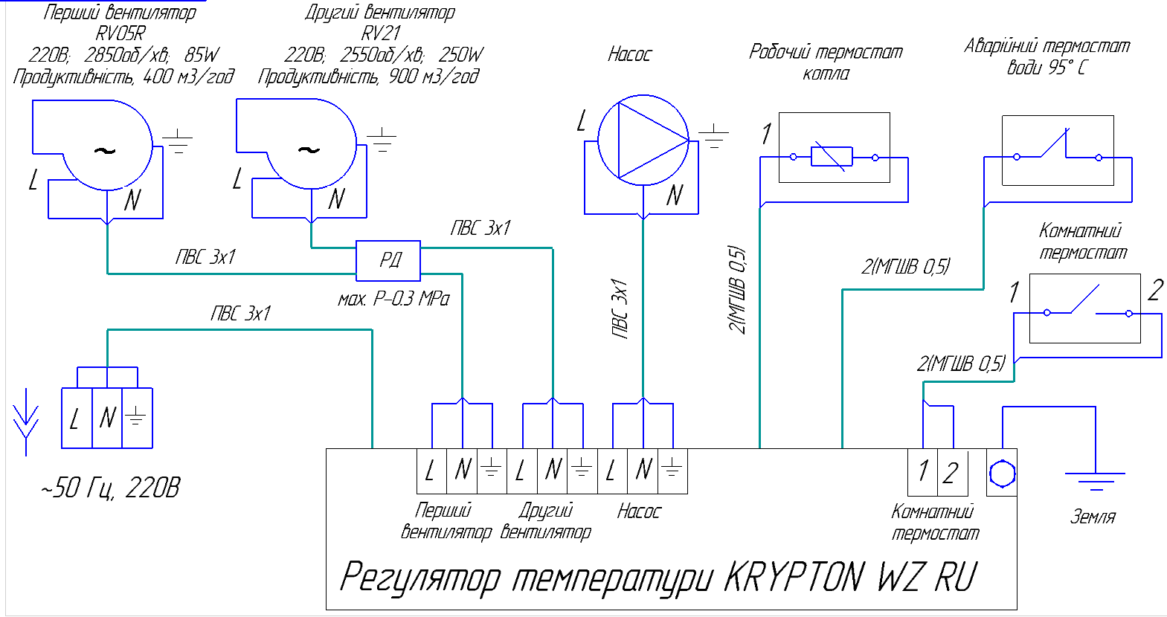

Рисунок 4 Підключення котла до електромережі

Рисунок 4–Схема електричного підключення котла.

**5 ЗАХОДИ БЕЗПЕКИ**

5.1При обслуговуванні котлів необхідно виконувати вимоги НПАОП 0.00-1.26-96 «Правила будови і безпечної експлуатації парових котлів з тиском пари не більше 0,07 МПа 0,7кгс/см2), водогрійних котлів і водонагрівачів з температурою нагріву води не вище 115 0С», ДБН В.2.5-77:2015 «Котельні», ДБН В.2.5-67:2013 «Опалення, вентиляція та кондиціювання»та правилам пожежної безпеки ДБН В.1.1.7-2002 «Пожежна безпека об’єктів будівництва»

5.2 Монтаж і експлуатація котла повинні відповідати вимогам «Правил пожежної безпеки в Україні» (НАПБ А 01.001-2004).

5.3 До обслуговування котлів можуть бути допущені особи, немолодші за 18 років, які пройшли медичний огляд, навчання таатестацію в установленому порядку відповідно до НПАОП 0.00-4.12-05 «Типове положенняпро порядок проведення навчання і перевірку знань з питаньохорони праці».

Навчання і первинна атестація машиністів (кочегарів) іоператорів котельні повинні проводитися в професійно-технічнихучилищах, навчально-курсових комбінатах (курсах). Індивідуальнапідготовка зазначеного персоналу не допускається.Періодичні перевірки знань мають проводитися не рідше одного

разу на рік. Позачергова перевірка знань проводиться:

при переході на інше підприємство;

у випадку переведення на обслуговування котлів іншого типу;

при переведенні котла на спалювання іншого виду палива;

при перерві в роботі більше 6 місяців;

за рішенням адміністрації або за вимогою інспектораДержнаглядохоронпраці.

Забороняється доручати машиністові (кочегару) ,операторові котла, який знаходиться на чергуванні виконання підчас роботи котла будь-яких інших робіт, не передбачених виробничоюінструкцією.

Забороняється залишати котел без нагляду до повногоприпинення горіння в топці, вилучення з неї решт палива і зниженнятиску до нуля.

Робота котла при камерному спалюванні паливадопускається без постійного нагляду машиніста оператора принаявності автоматики що забезпечує ведення нормального режимуроботи з пульта управління, контроль і зупинку котла припорушеннях режиму роботи, які можуть викликати пошкодження котла зодночасною сигналізацією про це на пульт управління.

Переведеннякотлів на диспетчеризоване управління має бути проведене запроектом, виконаним спеціалізованою організацією.

5.4Розміщення, монтаж, під’єднання котла до системи опалення та налагодження виконуються відповідно до проекту, розробленого акредитованою організацією і цієї настанови щодо експлуатування.

5.5 Перевірка і очищення вихідного димового патрубка котла, конвективних каналів, а також ремонт і спостереження за системою водяного опалення проводяться власником разом із працівни­ками житлово-експлуатаційних контор за правилами і нормами, вказаними в даній настанові.

5.6 Перед експлуатацією котла необхідно уважно ознайомитися з прави­лами і рекомендаціями, що викладені в даній настанові щодо експлуатування.

**УВАГА: ПЕРЕД ЗАПУСКОМ КОТЛА ПЕРЕВІРИТИ ЩІЛЬНІСТЬ ПРИЛЯГАННЯ ДВЕРЕЙ.ВІДПОВІДАЛЬНІСТЬ ЗА ВИКОНАННЯ ВИМОГ НАСТАНОВИ НЕСЕ ВЛАСНИК КОТЛА.**

5.7 В системі опалення обов’язкова наявність розширювального бака за­критого або відкритого типу. В системі опалення відкритого типу розширювальний бак повинен бути розміщений у найвищій точці системи і встановлений в опалювальному приміщенні. При встановленні розширюваль­ного бака в приміщенні, що не опалюється, його необхідно утеплити, щоб уник­нути замерзання. Місткість розширювального бака повинна бути не менше 5% об’єму системи опалення.

**УВАГА: ВСТАНОВЛЕННЯ НА ГОЛОВНОМУ СТОЯКУ (МІЖ КОТЛОМ І БАКОМ) ЗАПІРНО-РЕГУЛЮЮЧОЇ АРМАТУРИ ЗАБОРОНЯЄТЬСЯ.**

5.8 При експлуатації системи опалення необхідно слідкувати за наявністю води в розширювальному баку, так як при частковому заповненні системи зупиняється циркуляція теплоносія і можливий перегрів котла.

5.9 Не допускається швидко поповнювати гарячий котел холодною водою, використовувати гарячу воду з системи для господарських цілей.

5.10 При експлуатації котла температура гарячої води не повинна перевищувати 95°С.

5.11 При розпалюванні котла в холодний період необхідно довести температуру гарячої води до 60°С, переконатися в наявності циркуляції в системі опалення і лише тоді продовжити розігрів системи до необхідної температури.

5.12 У випадку виникнення пожежі терміново повідомте в пожежну частину за телефоном 101.

5.13 При неправильному користуванні котлом може настати отруєння оксидом вуглецю (чадним газом). Ознакою отруєння є: важкість в голові, сильне серцебиття, шум в вухах, запаморочення, загальна слабкість, нудота, блювота, задишка, порушення рухових функцій. Потерпілий може раптово втратити свідомість.

Для надання першої допомоги потерпілому:

* викличте швидку допомогу за телефоном 103;
* винесіть потерпілого на свіже повітря, тепло закутайте і не дайте заснути;
* при втраті свідомості дайте понюхати нашатирний спирт і зробіть штучне дихання.

5.14 Порушення правил експлуатації і вимог по техніці безпеки може призвести до нещасного випадку.

5.15 Котел щодо електробезпеки повинен відповідати вимогам ГОСТ 27570.0 (МЭК 335-1-76) та вказаним нижче вимогам:

а) електричні проводи зовнішньої проводки повинні бути розташовані в гнучких захисних рукавах або трубах, закріплених на корпусі котла за допомогою пластмасових хомутів, розміщених на віддалі не більше ніж 400 мм один від одного;

б) живлення ланцюгів керування повинно здійснюватися напругою не вище 42 В;

в) електробезпека при роботі котла повинна забезпечуватися заземленням болта заземлення, передбаченого на корпусі, виконаним згідно вимогами ГОСТ 12.1.030, ГОСТ 12.2.007.0.

Затискачі і знаки заземлення згідно з ГОСТ 21130.

г) опір між болтом заземлення і кожною доступною для дотику неструмопровідною металевою частиною котла, яка може опинитися під напругою, не повина перевищувати 0,1Ом;

д) опір ізоляції між електрично незалежними ланцюгами, між ланцюгами та корпусом котла, виміряний у холодному стані за нормальних кліматичних умов згідно з ГОСТ 15150, повинен бути не менше 1 МОм. Опір ізоляції електроапаратів після випробування на вологостійкість повинен бути не менше 0,5 МОм;

е) ізоляція ланцюгів живлення котла в холодному стані за нормальних кліматичних умов згідно з ГОСТ 15150 повинна протягом однієї хвилини витримати випробувальну напругу 1500В частотою 50 Гц при номінальній напрузі по ізоляції від 300 до 660 В. Для ланцюгів керування напругою до 42В, не з`єднаних безпосередньо із силовими ланцюгами, величина випробувальної напруги 1000В;

є) оболонки електрообладнання котла повинні мати ступінь захисту не нижще ІР40 згідно з ГОСТ 14254;

ж) пульт управління котла повинен бути стійким до дії підвищеної вологості за ступенем жорсткості 1 згідно з ГОСТ 20.57.406;

з) клас захисту 01 згідно з ГОСТ 12.2.007.0.

5.16 У випадку відключення елекроенергії чи їнших неполадок в системі опалення, в котлі швидко зростатеме температура, що призведе до «закіпання» котла та зростання тиску. Для цього випадку в котлі передбачено металорукав,який підключений до системи водопостачання (рис.4.а). Коли тиск почне швидко зростати, то необхіно відкрити кран 3 та подати холодну проточну воду в котел. Вода в металорукаві буде відбирати тепло з водяної рубашки котла, що забезпечить зниження температури та тиску в котлі.

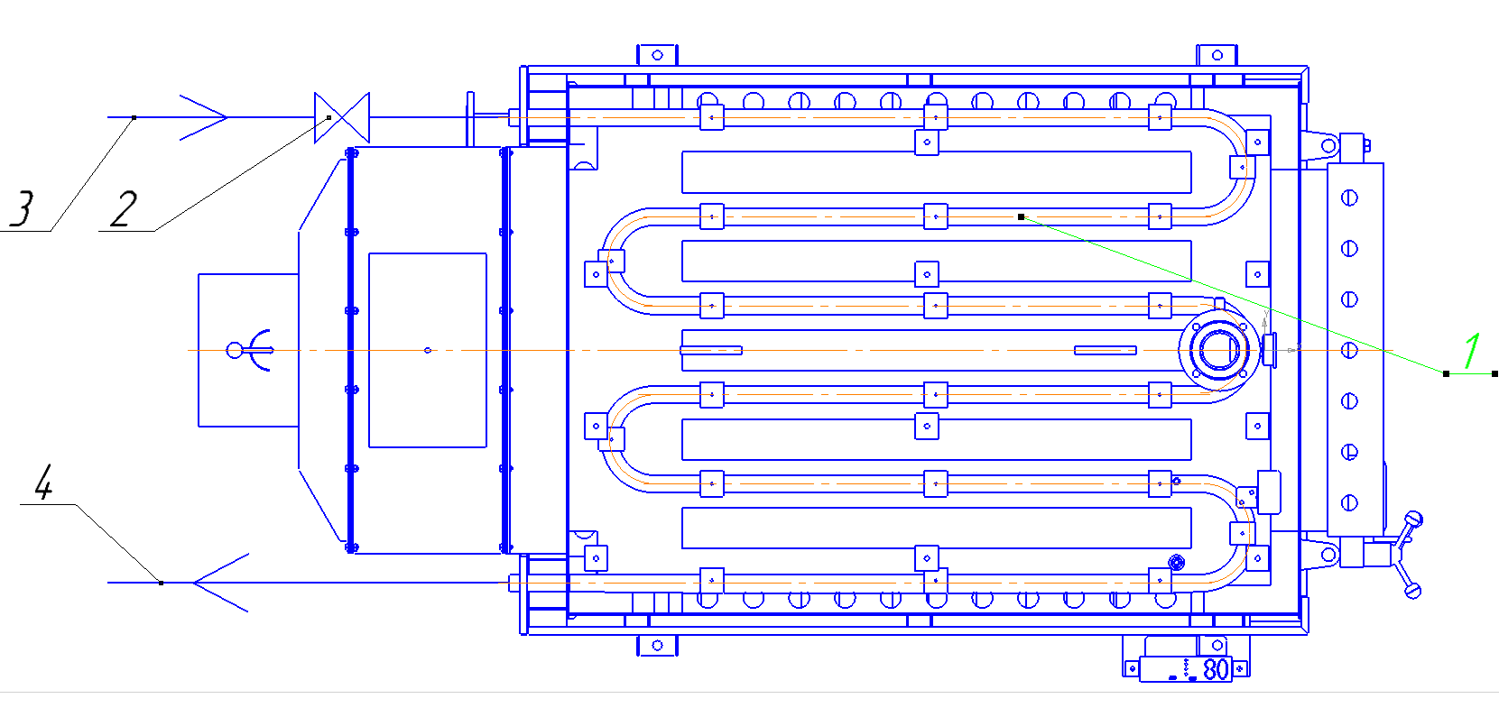

Рисунок 4.а – Схема підключення котла до проточної води.

1- металорукав вмонтований в водяну рубашку котла; 2-кран; 3- підвід проточної води; 4 – відвід гарячої води.

**6 РЕКОМЕНДАЦІЇ ЩОДО ВСТАНОВЛЕННЯ КОТЛА**

6.1 Розміщення, монтаж, налагодження котла і системи опалення виконується відповідно до проекту та даної настанови, рис2, рис.3 та рис.3а.

Доставка до місця експлуатації після зняття котла з піддону здійснюється за допомогою рокли. Монтаж проводиться відповідними службами з виконанням вимог правил безпеки.

6.2 Вибір місця для встановлення котла здійснюється відповідно до заходів безпеки, викладених у розділі 5.

6.3З’єднання котла з димарем здійснюється за допомогою патрубка, що відводить дим, та, за необхідності, подовжуючого короба із покрівельної сталі,рис. 2.

Димар повинен відповідати проекту і задовольняти таким вимогам:

6.3.1 Місце з’єднання патрубка, що відводить дим, із димарем повинно бути ущільнене глиняним розчином, а з’єднувальні патрубки - теплоізольовані термостійким теплоізоляційним матеріалом.

6.3.2. Димар, з яким з'єднується котел, як правило, повинен бути розташований у внутрішній капітальній стіні будинку.

Якщо димарі металеві або азбестоцементні, вони повинні бути теплоізольовані.

6.3.3 Площа перетину димаря повинна бути 350 х 200 мм, висота - згідно з проектом.

Частина цегляної труби, що виступає над дахом, повинна бути не менше0,5 м та теплоізольована. При виготовленні труби з інших матеріалів її висоту необхідно збільшити на 0,5 м.

6.3.4 Димар повинен виводитися вище межі зони вітрового підпору.

6.3.5 Канал димаря повинен бути вертикальним, щільним, без тріщин, звужень і виступів; у нижній частині каналу повинні бути передбачені дверцята для чищення димаря.

6.3.6 До димаря котла не допускається підключення інших опалювальних прила­дів.

6.4 Принципові схеми підключення котла до системи опалення наведені на рис.3 та рис 3а. Підбір опалювальних приладів і діаметрів трубопроводів у системі опалення в кожному окремому випадку виконується на підставі проекту.

6.5 Для збільшення циркуляційного тиску води в системі опа­лення, що працює з природною циркуляцією, необхідно рівень площадки для установки котла розташувати якомога нижче рівня центра опалю­вальних приладів.

6.6 Подавальний і зворотний трубопроводи 8 та 9, згідно з рисунком 3, проклада­ють з ухилом в напрямку руху води в трубопроводі, що забезпечує вільний вихід повітря із системи опалення через розширювальний бак.

**УВАГА!**З метою безпечної експлуатації системи опалення при виході з ладу циркуляційного насосу, **НЕОБХІДНО ВСТАНОВИТИ**запобіжний клапан 10 на патрубку виведеного за межі приміщення від подавального трубопровода 20, як показано на рис. 3а.

6.7. Котел повинен бути розміщений на бетонній площадці і прикріплений анкерами.

6.8. При проектуванні та монтажі котла в систему опалення необхідно передбачити встановлення звукової та світлової сигналізації по тиску та температурі.

**7 ВВЕДЕННЯ КОТЛА В ЕКСПЛУАТАЦІЮ**

**Увага! Котел має поверхню нагріву теплообмінника 18,5 м2згідно НПАОП 0.00-1.26-96. А тому має бути зареєстрований в Держгірпромнагляді. Реєстрація котла проводиться на підставі письмової заяви власника.**

7.1 Введення котла в експлуатацію проводиться відповідно до заходів безпеки, викладених у розділі 5 з обов’язковим заповненням контрольного талону на установку.

7.2 Перший запуск котла в роботу:

- перевірити рівень води в розширювальному баку;

- перевірити чи відкрита запірна арматура на зворотній лінії системи опалення;

- відкрити шибер димоходу, встановивши ручку шибера в положення "Відкр.";

7.3 Розпалити котел сухими дровами, завантаживши їх через верхню дверку до половини топки. Палаючі дрова повинні покрити всю колосникову решітку. За необхідності можна розрівняти палаючі дрова різаком через вікно топочного щитка. Коли почне горіти верхній шар дров, закинути тверде паливо.

7.4 Розмір шматків палива не повинен перевищувати 25 – 50мм. Паливо закидається невеликими порціями через верхню дверку. Завантаження всього топкового простору закінчити на протязі години. Слідкувати щоб дзеркало горіння палива не було вище нижньої кромки завантажувальної дверки.

7.5 Після розпалу котлатемпература в котлі підтримується регулятором температури KRYPTON WZ RU (підсилений).

7.6 Регулювання температури теплоносія автоматичне і відповідає виставленій температурі.

7.7 За необхідності зменшити температуру гарячої води необхідно прикрити шибер на димоході.

7.8 Не допускати накопичення золи в зольнику, чистку його проводити один-два рази на добу.

У разі накопичення в топці шлаку потрібно його вибирати, залишивши незгорене до кінця вугілля в топці. Періодично проводити чистку та шуровку колосникової решітки.

7.9 При періодичній роботі котла, після повного згоряння палива з топки вибираються і перебираються залишки твердого палива з метою розподілу їх на незгорене вугілля та шлак. Незгорене вугілля можна використати при наступній роботі котла, кидаючи його поверх свіжо-засипаного вугілля.

**8 ТЕХНІЧНЕ ОБСЛУГОВУВАННЯ**

**Для здійснення відповідно до цих Правил технічного обслуговування, забезпечення справного стану і постійного контролю за безпечною експлуатацією котла власником котла має бути призначена особа, відповідальна за справний стан і безпечну експлуатацію котла. Зазначена особа призначається з числа інженерно-технічних працівників, які мають відповідну кваліфікацію і теплотехнічне освіту, що минув перевірку знання цих Правил в установленому порядку.**

8.1 Наповнення системи опалення водою з водопроводу потрібно виконувати за допомогою вентиля 11, згідно з рисунком 3, до появи її з переливної лінії розширювального бака. Зливання води з системи виконується через зливний вентиль 7, встановлений у ни­жній точці системи опалення

8.2 При експлуатації системи опалення рівень води в розширювальному баку не повинен опускатися нижче однієї четверті його місткості, для чого необхідно викону­вати періодичне поповнення системи водою.

Якщо рівень води недостатній, припиняється циркуляція води в системі.

У цьому випадку необхідно:

- при температурі гарячої води на виході з котла до 900С і відсутності по­стукування в системі виконати повільне поповнення системи водою;

- при температурі води понад 900С і за наявності стуку в системі (гідравлі­чні удари внаслідок пароутворення) пригасити котел. Після зниження температури води в котлi до 750С поповнити систему водою.

8.3 По закінченні опалювального сезону, щоб уникнути корозії металу, систему залишають заповненою водою.

8.4 У випадках забруднення поверхонь нагріву котла в результаті експлуатації необхідно їх почистити.

**9 ТРАНСПОРТУВАННЯ І ЗБЕРІГАННЯ**

9.1 Транспортування котлів може здійснюватися будь-яким видом транспорту згідно з правилами перевезення вантажів для даного виду транспорту за умови запобігання механічним пошкодженням та атмосферним опадам.

9.2 Транспортне маркування котла - згідно з ГОСТ 14192-96.

* 1. Консервація котла - згідно з ГОСТ 9.014-78, термін захисту в умовах зберігання 4 згідно з ГОСТ 15150-69 - 1 рік.

9.4Котел на місце експлуатації після розпаковки транспортується погрузчиком ,рисунок 5.

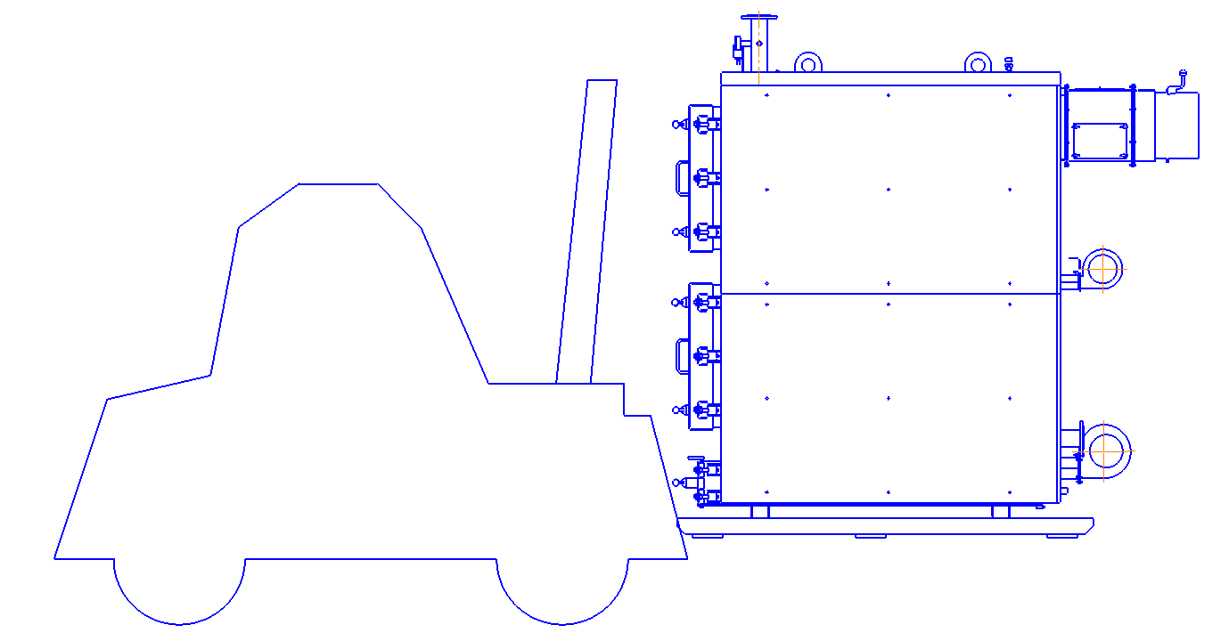

Рисунок 5. Схема транспортування погрузчиком

**10 МОЖЛИВІ НЕСПРАВНОСТІ І ЗАСОБИ ЇХ УСУНЕННЯ** Таблиця

|  |  |  |
| --- | --- | --- |
| Найменування  несправності,  зовнішній прояв і  додаткові ознаки | Ймовірна  причина | Методи усунення |
| 1. Погане горіння палива, вода в системі не прогрівається | Погана тяга | Відрегулювати тягу за допомогою шибера на газоході котла Прочистити димохід.  Збільшити висоту димової труби. |
| 2. Горіння палива нормальне, вода в системі нагрівається погано | Великий накип в середині рубашки опалення. Недостатня циркуляція води в системі | Видалити накип.  Встановити котел нижче опалювальних батарей. |
| 3. Горіння палива нормальне, вода в системі перегрівається, потріскування в котлі | Недостатній рівень води в системі. Відсутня циркуляція. | Охолодити воду в системі до 75°С і долити до необхідного рівня. |
| 4. Викид димових газів в приміщення. | Пошкоджена герметизуюча прокладка (азбестовий шнур) на дверках. Погана тяга. | Відремонтувати прокладку.  - див. пункт 1. |

**11 ГАРАНТІЙНІ ЗОБОВ’ЯЗАННЯ**

11.1 Гарантійний термін експлуатування - 18 місяців з дня з початку експлуатування.

* 1. Підприємство-виробник гарантує безпеку котла протягом всього періоду експлуатації при дотриманні споживачем вимог, встановлених в цій настанові щодо експлуатування.

Гарантія розповсюджується на котли, які продані представниками підприємства і введенні в експлуатацію з обов’язковим заповненням контрольного талону.

* 1. Претензії не приймаються, якщо:
* котел має механічні пошкодження;
* котел має ознаки розбирання складальних одиниць.

**12 СВІДОЦТВО ПРО КОНСЕРВАЦІЮ**

|  |  |  |  |
| --- | --- | --- | --- |
| Дата | Найменування роботи | Термін дії,  роки | Посада,  прізвище та підпис |
|  |  |  |  |

**13 СВІДОЦТВО ПРО ПРИЙМАННЯ**

Котел стальний твердопаливнийКС-Т-№ .

найменування виробу означення заводський номер

відповідає ТУ У28.2-14307570-025:2009, виготовлений та прийнятий у відповідності з обов’язковими вимогами стандартів, чинної технічної документації та визнаний придатним для експлуатації.

Начальник ВТК

М.П.

особистий підпис розшифрування підпису

рік, число, місяць

лінія відрізу при поставці на експорт

Керівник

підприємства

позначення документа, за яким проводиться поставка

М.П.

особистий підпис розшифрування підпису

рік, число, місяць

Замовник

(за наявності)

М.П.

особистий підпис розшифрування підпису

рік, число, місяць

Адреса підприємства:

23000, м.Бар, Вінницька обл., вул. Р.Люксембург, 5.

телефон (04341)2- 24-32

телефакс 2- 42-80

**14 СВІДОЦТВО ПРО ПАКУВАННЯ**

Котел стальний твердопаливний КС-Т-№ .

найменування виробу позначення заводський номер

упакований на**ПАТ «Барський машинобудівний завод»**

найменування або шифр підприємства-виробника

відповідно до вимог, передбачених в діючій технічній документації

посада особистий підпис розшифрування підпису

рік, число, місяць

**15 ВІДОМОСТІ ПРО УТИЛІЗУВАННЯ**

15.1 По закінченні нормативного терміну експлуатації котел підлягає утилізуванню, а саме: комплектувальні елементи, ресурс роботи яких не вичерпано, підлягають використанню у якості запасних частин в котлах ідентичної конструкції.

Чорні та кольорові метали підлягають здаванню у якості брухту.

**Додаток**

**Корінець талона №1**

На гарантійний ремонт котла КС – Т–

(позначення)

Вилучений “___” ________20___р. Слюсар _____________________

_________________________ ___________________________

(найменування організації) (прізвище) (підпис)

____________________________________________________________

(найменування заводу та його адреса)

Талон №1

На гарантійний ремонт котла КС – Т–

(позначення)

заводський № ________________ виготовленого___________________

(дата виготовлення)

Проданий магазином № ________________________________________

(найменування торгу)

“___” _____________20 ___ р.

Штамп магазину ______________________________________________

(підпис)

Власник та його адреса ________________________________________

(підпис)

Виконано роботи з усунення несправностей (виявлених дефектів):

____________________________________________________________

Слюсар _________ Власник___________ “____” __________20 ___ р.

(підпис) (підпис) (дата)

ЗАТВЕРДЖУЮ

Начальник _________________________________________________

(найменування житлово-експлуатаційної контори)

_______________________________________________________________

М.П. _______________ “____” _______________20 ___ р.

(підпис) (дата)

**Контрольний талон**

На встановлення котлаКС-Т-

(позначення)

1. Дата встановлення “___” ____________ 20 ___ р.

2. Адреса встановлення _______________________________________

3. Адреса і телефон житлово-експлуатаційної контори

_______________________________________________________________

1. Ким зроблено монтаж _____________________________________________________________________________________________________

(найменування організації)

1. Дата введення котла в експлуатацію “ ___ “ __________ 20 ___ р.
2. Інструктаж прослухав, правила користування котлом засвоїв.

Прізвище абонента (власника) _____________________________________________________

**Лист реєстрації змін**

|  |  |  |  |  |  |  |
| --- | --- | --- | --- | --- | --- | --- |
| Зміна | Номери аркушів | Всього аркушів (сторінок) в документі | №  документа | Вхідний № супро-воджувального документа і дата | Підпис | Дата |



**ПАТ “БАРСЬКИЙ**

**МАШИНОБУДІВНИЙ ЗАВОД”**

23000, м.Бар, Вінницька обл.,

вул. Р. Люксембург,5

тел. (04341) 2 – 14 – 13

телефакс 2– 42–80

Талон №1

на гарантійний ремонт котла

стального твердопаливногоКС-Т-

Заводський № ____________

Несправність ____________________________________________

Виконана робота по усуненню несправності

________________________________________________________

________________________________________________________

________________________________________________________

________________________________________________________

Дата « _____ » ________________ 200 ___ р. Підпис ___________

**ПАТ “БАРСЬКИЙ**

**МАШИНОБУДІВНИЙ ЗАВОД”**

23000, м.Бар, Вінницька обл.,

вул. Р. Люксембург,5

тел. (04341) 2 – 14 – 13

телефакс 2– 42–80

Талон №1

на гарантійний ремонт котла

стального твердопаливногоКС-Т-

Заводський № ____________

Несправність ____________________________________________

Виконана робота по усуненню несправності

________________________________________________________

________________________________________________________

________________________________________________________

________________________________________________________

Дата « _____ » ________________ 200 ___ р. Підпис ___________



**ПАТ “БАРСЬКИЙ**

**МАШИНОБУДІВНИЙ ЗАВОД”**

23000, м.Бар, Вінницька обл.,

вул. Р. Люксембург,5

тел. (04341) 2 – 14 – 13

телефакс 2– 42–80

Талон №1

на гарантійний ремонт котла

стального твердопаливногоКС-Т-

Заводський № ____________

Несправність ____________________________________________

Виконана робота по усуненню несправності

________________________________________________________

________________________________________________________

________________________________________________________

________________________________________________________

Дата « _____ » ________________ 200 ___ р. Підпис ___________

**ПАТ “БАРСЬКИЙ**

**МАШИНОБУДІВНИЙ ЗАВОД”**

23000, м.Бар, Вінницька обл.,

вул. Р. Люксембург,5

тел. (04341) 2 – 14 – 13

телефакс 2– 42–80

Талон №1

на гарантійний ремонт котла

стального твердопаливногоКС-Т-

Заводський № ____________

Несправність ____________________________________________

Виконана робота по усуненню несправності

________________________________________________________

________________________________________________________

________________________________________________________

________________________________________________________

Дата « _____ » ________________ 200 ___ р. Підпис ___________



**ПАТ “БАРСЬКИЙ**

**МАШИНОБУДІВНИЙ ЗАВОД”**

23000, м.Бар, Вінницька обл.,

вул. Р. Люксембург,5

тел. (04341) 2 – 14 – 13

телефакс 2– 42–80

Талон №1

на гарантійний ремонт котла

стального твердопаливногоКС-Т-

Заводський № ____________

Несправність ____________________________________________

Виконана робота по усуненню несправності

________________________________________________________

________________________________________________________

________________________________________________________

________________________________________________________

Дата « _____ » ________________ 200 ___ р. Підпис ___________

**ПАТ “БАРСЬКИЙ**

**МАШИНОБУДІВНИЙ ЗАВОД”**

23000, м.Бар, Вінницька обл.,

вул. Р. Люксембург,5

тел. (04341) 2 – 14 – 13

телефакс 2– 42–80

Талон №1

на гарантійний ремонт котла

стального твердопаливногоКС-Т-

Заводський № ____________

Несправність ____________________________________________

Виконана робота по усуненню несправності

________________________________________________________

________________________________________________________

________________________________________________________

________________________________________________________

Дата « _____ » ________________ 200 ___ р. Підпис ___________